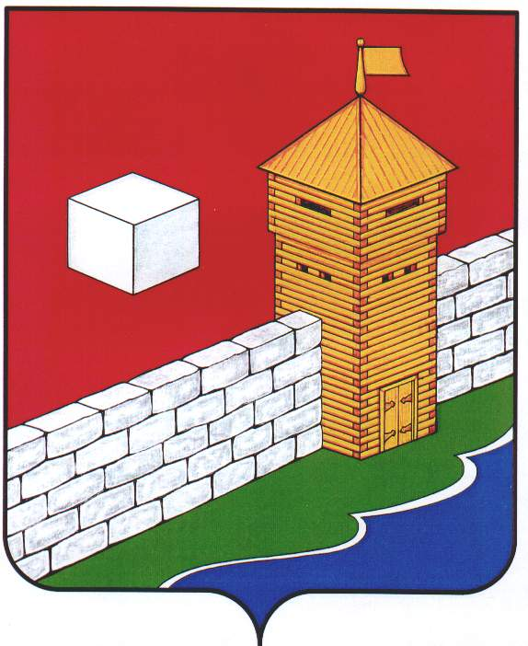
СОБРАНИЕ ДЕПУТАТОВ
ЕТКУЛЬСКОГО МУНИЦИПАЛЬНОГО РАЙОНА
пятого созыва
Р Е Ш Е Н И Е

от _17.05.2017 г._ № _244_
с. Еткуль

О внесении изменений и дополнений
в Устав Еткульского муниципального
района

СОБРАНИЕ ДЕПУТАТОВ ЕТКУЛЬСКОГО МУНИЦИПАЛЬНОГО РАЙОНА
Р Е Ш А Е Т:

1. Внести в Устав Еткульского муниципального района следующие изменения и дополнения согласно приложению.

2. Настоящее решение подлежит официальному опубликованию в общественно-политической газете Еткульского района «Искра» после его государственной регистрации в территориальном органе уполномоченного федерального органа исполнительной власти в сфере регистрации уставов муниципальных образований.

3. Настоящее решение вступает в силу после его официального опубликования в соответствии с действующим законодательством.

Председатель Собрания депутатов
Еткульского муниципального района И. В. Михайлов

Приложение
к решению Собрания депутатов
Еткульского муниципального района
№ 244 от 17.05.2017 г.

Изменения и дополнения в Устав Еткульского муниципального района

1) Подпункт 11 пункта 1 статьи 5 изложить в следующей редакции:
«11) организация предоставления общедоступного и бесплатного дошкольного, начального общего, основного общего, среднего общего образования по основным общеобразовательным программам в муниципальных образовательных организациях (за исключением полномочий по финансовому обеспечению реализации основных общеобразовательных программ в соответствии с федеральными государственными образовательными стандартами), организация предоставления дополнительного образования детей в муниципальных образовательных организациях (за исключением дополнительного образования детей, финансовое обеспечение которого осуществляется органами государственной власти субъекта Российской Федерации), создание условий для осуществления присмотра и ухода за детьми, содержания детей в муниципальных образовательных организациях, а также осуществление в пределах своих полномочий мероприятий по обеспечению организации отдыха детей в каникулярное время, включая мероприятия по обеспечению безопасности их жизни и здоровья;».

2) Подпункт 1 пункта 2 статьи 10 изложить в следующей редакции:
«1) проект устава муниципального района, а также проект муниципального нормативного правового акта о внесении изменений и дополнений в данный устав, кроме случаев, когда в устав муниципального района вносятся изменения в форме точного воспроизведения положений Конституции Российской Федерации, федеральных законов, конституции (устава) или законов субъекта Российской Федерации в целях приведения данного устава в соответствие с этими нормативными правовыми актами;».

3) Статью 13 изложить в следующей редакции:
«Статья 13. Опрос граждан
1.Опрос граждан проводится на всей территории муниципального района или на части его территории для выявления мнения населения и его учета при принятии решений органами местного самоуправления и должностными лицами местного самоуправления, а также органами государственной власти.
2. Порядок назначения и проведения опроса граждан определяется настоящим Уставом, муниципальными правовыми актами Собрания депутатов муниципального района в соответствии с Федеральным законом от 06 октября 2003 №131-ФЗ «Об общих принципах организации местного самоуправления в Российской Федерации» и Законом Челябинской области от 03 марта 2016 №322-ЗО «О порядке назначения и проведения опроса граждан в муниципальных образованиях Челябинской области».
3. Опрос граждан проводится по инициативе:
Собрания депутатов муниципального района или главы муниципального района – по вопросам местного значения;
органов государственной власти Челябинской области – для учета мнения граждан при принятии решений об изменении целевого назначения земель муниципального района для объектов регионального и межрегионального значения.
4. Решение о назначении опроса граждан принимается Собранием депутатов муниципального района в течение 30 дней со дня поступления инициативы о проведении опроса граждан. В нормативном правовом акте Собрания депутатов муниципального района о назначении опроса граждан устанавливаются:
1) дата и сроки проведения опроса граждан;
2) формулировка (формулировки) вопроса (вопросов), предлагаемого (предлагаемых) при проведении опроса граждан;
3) методика проведения опроса граждан;
4) форма опросного листа;
5) минимальная численность жителей муниципального образования, участвующих в опросе граждан.
5. Опрос граждан проводится не позднее трех месяцев со дня принятия решения о назначении опроса граждан.
6. Жители муниципального района должны быть проинформированы о проведении опроса граждан в порядке, определенном Собранием депутатов муниципального района, не менее чем за 10 дней до дня его проведения.
7. Методика проведения опроса граждан устанавливается нормативным правовым актом Собрания депутатов муниципального района о назначении опроса граждан и может предусматривать проведение опроса граждан путем тайного или открытого голосования.
8. В целях организации проведения опроса граждан Собранием депутатов муниципального района формируется комиссия по проведению опроса граждан.
Порядок избрания и работы комиссии по проведению опроса граждан, численный состав комиссии определяются нормативным правовым актом Собрания депутатов муниципального района.
9. Протокол о результатах опроса граждан подписывается председателем комиссии, заместителем председателя комиссии, секретарем комиссии и иными членами комиссии и вместе с опросными листами направляется в течение 10 дней со дня определения результатов опроса граждан в Собрание депутатов муниципального района.
Собрание депутатов муниципального района в течение трех дней со дня получения результатов опроса граждан информирует главу муниципального района или орган государственной власти Челябинской области, являющихся инициаторами проведения опроса граждан, о результатах опроса граждан.
10. Результаты опроса граждан подлежат опубликованию (обнародованию) Собранием депутатов муниципального района не позднее 15 дней со дня определения результатов опроса граждан.
11. Финансирование мероприятий, связанных с подготовкой и проведением опроса граждан, осуществляется:
за счет средств бюджета муниципального района – при проведении опроса по инициативе органов местного самоуправления;
за счет средств бюджета Челябинской области – при проведении опроса по инициативе органов государственной власти области.».

4) Пункт 4 статьи 27 изложить в следующей редакции:
«4. В случае досрочного прекращения полномочий главы муниципального района либо применения к нему по решению суда мер процессуального принуждения в виде заключения под стражу или временного отстранения от должности его полномочия временно исполняет должностное лицо местного самоуправления, определяемое по решению Собрания депутатов Еткульского муниципального района.».

5) Подпункт 11 пункта 1 статьи 30 изложить в следующей редакции:
«11) организует предоставление общедоступного и бесплатного дошкольного, начального общего, основного общего, среднего общего образования по основным общеобразовательным программам в муниципальных образовательных организациях (за исключением полномочий по финансовому обеспечению реализации основных общеобразовательных программ в соответствии с федеральными государственными образовательными стандартами), организует предоставления дополнительного образования детей в муниципальных образовательных организациях (за исключением дополнительного образования детей, финансовое обеспечение которого осуществляется органами государственной власти субъекта Российской Федерации), создает условия для осуществления присмотра и ухода за детьми, содержания детей в муниципальных образовательных организациях, а также осуществляет в пределах своих полномочий мероприятия по обеспечению организации отдыха детей в каникулярное время, включая мероприятия по обеспечению безопасности их жизни и здоровья;».

6) Абзац 2 пункта 2 статьи 43 изложить в следующей редакции:
«Не требуется официальное опубликование (обнародование) порядка учета предложений по проекту муниципального правового акта о внесении изменений и дополнений в устав муниципального района, а также порядка участия граждан в его обсуждении в случае, когда в устав муниципального района вносятся изменения в форме точного воспроизведения положений Конституции Российской Федерации, федеральных законов, конституции (устава) или законов субъекта Российской Федерации в целях приведения данного устава в соответствие с этими нормативными правовыми актами.».

Глава Еткульского
муниципального района В.Н. Головчинский

